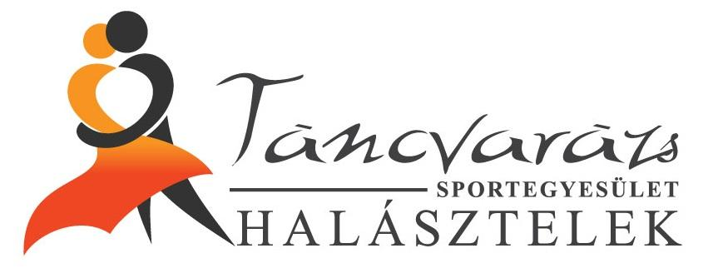

Versenyeredmények
2017. év

A 2017-es versenyévadban 16 alkalommal vettünk részt versenyen, ahol mindig volt dobogós helyezésünk, különdíjakkal tértünk haza, kvalifikáltunk Zágrábba az International Dance Open Európa Bajnokságra, valamint a Pécsett megrendezésre kerülő IDF (International Dance Federation) Világbajnokságra, ezáltal is méltón képviselve Halásztelek Városát:

Amita Dance Jam – Budapest, 2017.01.28.
-Hip-hop – Gyerek, csapat Red Stars I. hely

NTMFSZ Magyar Kupa – Üllő, 2017.02.19.
- Red Stars Hip-hop csapat I. hely
- Disco Dance Solo Youth Berec Bettina II. hely
- Disco Dance Duó Holló Méda – Torma Zsófi II. hely
- Disco Dance Duó Homor Alexandra – Berec Bettina II. hely
- Disco DNCE DUÓ Homor Eszter – Torma Luca III. hely

Ritmuscsapatok Országos Táncversenye – Soroksár, 2017.02.27.
- Disco Dance Solo Youth Berec Bettina III. hely
- Mini Magic formáció I. hely
- Magic Girls IV. hely
- Különdíj: Berec Bettina

BASE Magical Flight Cup – Budapest, 2017.03.25.
- Magic Girls I. hely
- Mini Magic I. hely

Ritmuscsapatok Országos Táncversenye – Soroksár, 2017.04.02.
- Disco Dance Solo Berec Bettina I. hely
- Mini Magic formáció II. hely
- Magic Girls III. hely

International Dance Open Európa Bajnokság- Zágráb, 2017.05.06.
- Mini Magic I. hely
- Magic Girls I. hely
- Berec Bettina Disco Solo II. hely
- Red Stars Hip-hop IV. hely

XXXII. Zuglói Táncfesztivál Országos Táncversenye- Zugló, 2017.05.20.
- Red Stars hip-hop csapat I hely

XXXII. Zuglói Táncfesztivál Országos Táncversenye- Zugló, 2017.05.21.
-Pom-pon csoport Mini Magic I. hely
-Pom-pon Gyerek csoport Magic Girls I. hely
-Pom-pon formáció Mini Magic Form I. hely
-Pink Ladies Ovi csoport I. hely
-Különdíj: Mini Magic Zugló Kupa

IDF (International Dance Federation) Világbajnokság – Pécs, 2017.06.01.
-Red Stars Hip-hop csapat III. hely
-Berec Bettina és Homor Alexandra Disco VIII. hely
-Torma Luca és Homor Eszter Disco IX. hely
-Holló Méda és Torma Zsófi Disco XIII. hely
-Berec Bettina Disco Solo XVI. hely

Ritmuscsapatok Országos Táncversenye- Soroksár, 2017.06.10.
-Pom-pon formáció Mini Magic Form I. hely és Országos Bajnok
-Pom-pon mini csapat Mini Magic I. hely és Országos Bajnok
-Pom-pon Gyerek csoport Magic Girls I. hely és Országos Bajnok
-Disco Gyerek solo Berec Bettina II. hely

MLTSZ – Soroksár, 2017.11.04.
- Magic Girls I hely
- Mini Magic I hely
- Berec Bettina Pom-pon Solo I. hely
- Red Stars Hip-hop I. hely
- ABC trió I. hely
- Kendefi Amina Hip-hop solo I. hely
- Különdíj: ABC trió
Ritmuscsapatok Országos Táncversenye Őszi Bajnokság- Soroksár, 2017.11.12.
- Magic Girls I. hely és Országos Bajnok
- Mini Magic I. hely és Országos Bajnok
- Mini Magic Formáció I. hely és Országos Bajnok
- Berec Bettina Disco Solo I. hely
- Berec Bettina Pom-pon Solo V. hely
- Red Stars Hip-hop csapat I. hely
- ABC trió II. hely
- Kendefi Amina solo VI. hely

Ritmus Tánccsillagok Gálája- Budapest, 2017.11.26.
- Magic Girls Különdíj

III. Santa’s Cheer Cup – Győr, 2017.12.03.
-Pom-pon Mini csoport Mini Magic II. hely
-Pom-pon Youth csoport Magic Girls I. hely

XXXIII. Zuglói Táncfesztivál Országos Táncversenye- Zugló, 2017.12.10.
- Hip-hop gyerek csapat Red Stars I. hely
- Kendefi Amina solo I. hely
- ABC trió I. hely
Különdíj:
Kendefi Amina – Budapest Bajnok
Berec Bettina – Zugló Kupa
Red Stars – Országos Bajnok

XXXIII. Zuglói Táncfesztivál Országos Táncversenye- Zugló, 2017.12.11.
- Pom-pon Solo Youth Berec Bettina I. hely
- Pom-pon Mini csoport Mini Magic I. hely
- Pom-pon Gyerek csoport Magic Girls I. hely
- Show tánc Mini csoport I. hely
- Show tánc Junior csoport I. hely
- Különdíj: Mini Magic Mikulás Kupa

